Избыточная масса тела и ожирение достаточно широко распространены среди детей и подростков. Полнота – это серьезное общее заболевание организма, в его основе лежат нарушения в обмене веществ и его нервно-гормональной регуляции, которые сопровождаются отклонениями в сердечно-сосудистой системе, желудочно-кишечного тракте и др.
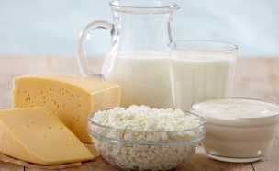
Причин возникновения избыточной массы тела не мало (наследственная предрасположенность, тяжелые нервные переживания, гормональные нарушения), но во всех случаях питанию принадлежит важная роль в ее развитии, в профилактике и в лечении.

Без поступления в организм избытка пищевых веществ увеличение массы тела невозможно!

Именно избыточное (неправильное) питание является частой причиной заболевания.

Основные принципы профилактики и лечения ожирения:
- Ежедневное ограничение количество потребляемой пищи.
- Увеличение двигательной активности для повышения расхода энергии.

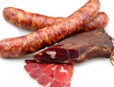
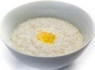
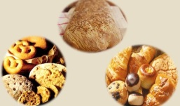
Необходимо ограничить потреблениевысококалорийных и углеводистых продуктов:

хлеб, каши, сахар и сладости, копчёности, сладкие молочные и фруктовые напитки, компоты, кисели, а также и острой и соленой пищи, стимулирующей аппетит (соленая рыба, икра, консервы, специи и т. д.).

Что использовать в питании детям с избыточной массой тела?
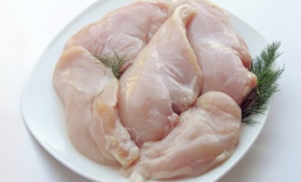
- Можно и нужно получать с пищей достаточное количество белка. Его источник - различные виды нежирного мяса (говядина, индейка, курица, кролик и др.).

- Рекомендуется обезжиренный творог, молочные продукты и сыр с пониженным содержанием жира как источник белка и кальция, необходимого для роста костей, витамин В2. Полезны кисло-молочные продукты.

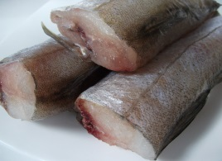
- Полезна и нужна детям нежирная рыба (треска, окунь, хек, минтай, судак и др.). Рыба усваивается легче, чем мясо, но содержит много белка с высокой биологической ценностью, витамин В12 и железо. Более того, именно рыба содержит особые полиненасыщенные кислоты, это омега – 3 жирные кислоты.
У детей с избыточной массой тела значительно повышен аппетит. Очень важно снизить у них аппетит. Для этого в питание вводятся объемные, но низкокалорийные продукты. Это капуста, огурцы, кабачки в виде рагу, запеканок, овощных котлет.
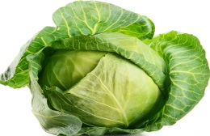
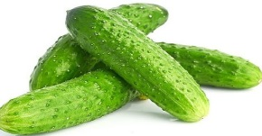
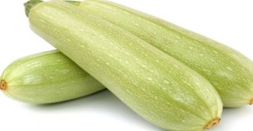

Если разнообразить блюда, можно постепенно приучить ребенка к здоровому, но низкокалорийному питанию, которое позволит детям с избыточной массой тела, теряя дополнительный вес радоваться жизни(или, по крайней мере, не набирая его).

В питании не рекомендуется:фаст-фуд, попкорн, чипсы, гамбургеры - в них содержится много углеводов, а во многих случаях еще и жиров.
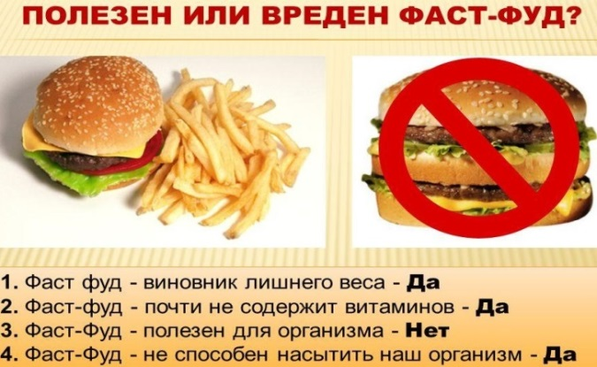

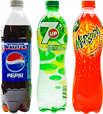
Детский обед в «Макдоналдсе» содержит 60 % дневной нормы калорий, 56 % нормы жиров, 92 % нормы сахара и 107 % нормы соли.
Важно уменьшить потребление газированных напитков типа «Кока-кола», «Пепси-кола», «Тархун» и др., которые содержат много сахара.
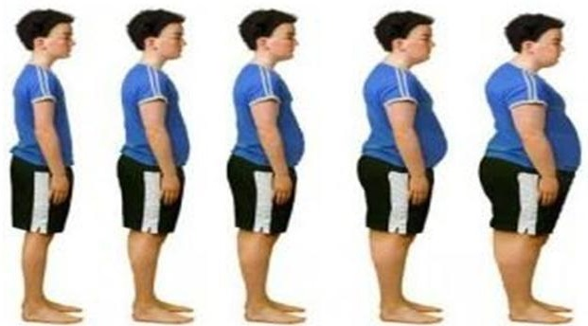

С избыточного веса у детей
начинается ожирение у взрослых

ОГКУЗ особого типа «Областной центр медицинской профилактики»
г. Белгород, ул. Губкина, 15 «В»
тел./факс (4722)52-90-13, 52-91-25

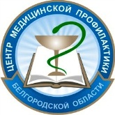
Департамент здравоохранения и
социальной защиты населения
Белгородской области

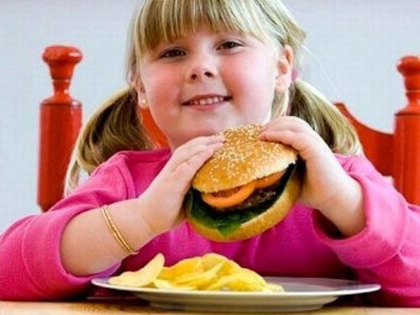

Избыточная масса
тела у детей

г. Белгород

